Σύστηµα Ναυτιλιακής σήµανσης IALA
Η ανάγκη για την καθιέρωση ενιαίου συστήματος ναυτιλιακής σήμανσης έγινε επιτακτική τις τελευταίες δεκαετίες, εξαιτίας της μεγάλης διεθνούς ναυτιλιακής κίνησης, των πολλαπλών ατυχημάτων, καθώς και της ποικιλίας των συστημάτων σήμανσης που εφαρμόζονταν τοπικά από τα διάφορα Κράτη. Να σημειωθεί ιδιαίτερα, ότι κατά το 1975 υπήρχαν περισσότερα από 30 συστήματα, με επακόλουθο την πρόκληση σύγχυσης και την δημιουργία αναρχίας, ως προς την ναυτιλιακή σήμανση, διεθνώς.
Τα τελευταία χρόνια η Διεθνής Ένωση των Φαρικών Αρχών, (INTERNATIONAL ASSOCIATION OF LIGHTHOUSE AUTHORITIES – IALA .) μη κυβερνητικός οργανισμός, αποφάσισε, ότι θα πρέπει να εφαρμοσθεί διεθνώς ένα ενιαίο Σύστημα Ναυτιλιακής Σήμανσης, στη βάση του σύγχρονου υλικού ναυτιλιακής σήμανσης και της αποκτηθείσης πείρας.
Γι’ αυτό δημιουργήθηκαν δύο Διεθνείς Περιοχές (Regions) Σήμανσης η Α και η Β, όπου η Πλευρική Σήμανση μόνο διαφέρει.
Περιοχή Α (Region Α): Συνδυασμός τεταρτοκυκλικής και πλευρικής σήμανσης (ερυθρό προς τ’ αριστερά ).
Περιοχή Β (Region Β): Συνδυασμός τεταρτοκυκλικής και πλευρικής σήμανσης (ερυθρό προς τα δεξιά).
Το Σύστημα αυτό το έχει εφαρμόσει και η Ελλάδα που εκπροσωπείται στον IALA από την Υπηρεσία Φάρων. Η περιοχή όπου ανήκει η Ελλάδα είναι η Περιοχή Α.
Η καθιέρωση του Συστήματος σκοπεύει να βοηθήσει τον ναυτιλλόμενο ώστε αφενός μεν να αναγνωρίζει εύκολα και να ερμηνεύει σωστά μία σήμανση, ακόμα και αν αυτή δεν έχει καταχωρηθεί στους χάρτες αφ’ ετέρου δε να αποφασίζει σωστά ως προς την πορεία που πρέπει να ακολουθήσει. Βέβαια η αναδρομή στους χάρτες και άλλα ναυτιλιακά βοηθήματα εξακολουθεί να είναι απαραίτητη, παρά την επιδίωξη αυτή.
Το Σύστημα εφαρμόζεται σ’ όλες τις σταθερές και πλωτές σημάνσεις φωτιζόμενες ή αφώτιστες, για να δείχνει τις πλευρές και τους άξονες των πλεύσιμων διαύλων, πλεύσιμων διαύλων κάτω από σταθερές γέφυρες, τους φυσικούς κινδύνους και άλλα εμπόδια, όπως είναι τα επικίνδυνα ναυάγια, που στο Σύστημα περιγράφονται ως νέοι κίνδυνοι, όταν έχουν εντοπισθεί πρόσφατα. Επίσης εφαρμόζεται στις περιοχές, στις οποίες η ναυσιπλοΐα υπόκειται σε ορισμένους κανονισμούς και σ’ άλλα χαρακτηριστικά, που ενδιαφέρουν τον ναυτιλλόμενο.
Στο Σύστημα αυτό περιλαμβάνονται πέντε τύποι σήμανσης οι οποίοι είναι δυνατόν να χρησιμοποιηθούν με οποιονδήποτε συνδυασμό:
Πλευρικές Σημάνσεις (LATERAL MARKS). Υποδεικνύουν την αριστερή και δεξιά πλευρά των διαύλων. Χρησιμοποιούνται σε συνδυασμό πάντοτε με την συμβατική κατεύθυνση της σήμανσης που έχει καθιερωθεί από τις αρμόδιες Εθνικές Αρχές και σημειώνεται στους ναυτικούς χάρτες.
Τεταρτοκυκλικές Σημάνσεις (CARDINAL MARKS). Χρησιμοποιούνται σε συνδυασμό με την πυξίδα του πλοίου και υποδεικνύουν, ότι πλεύσιμα ύδατα βρίσκονται προς την ομώνυμη πλευρά της σήμανσης.
Σημάνσεις Μεμονωμένου Κινδύνου (ISOLATED DANGER MARKS). Χρησιμοποιούνται για να προσδιορίζουν κίνδυνο περιορισμένης έκτασης και τοποθετούνται ή αγκυροβολούνται ακριβώς επί ή πάνω από τον κίνδυνο.
Σημάνσεις Ασφαλών Υδάτων (SAFE WATER MARKS). Υποδεικνύουν, ότι υπάρχουν πλεύσιμα ύδατα γύρω από τις θέσεις τους, όπως είναι οι σημαντήρες του μέσου ενός διαύλου.
Ειδικές Σημάνσεις (SPECIAL MARKS). Χρησιμοποιούνται , για να επισημάνουν περιοχή ή χαρακτηριστικό, που ειδικά αναφέρεται στους αντίστοιχους χάρτες ή Ναυτιλιακές Εκδόσεις.
Η έννοια κάθε σήμανσης του συστήματος συνάγεται στη βάση ενός ή περισσότερων από τα χαρακτηριστικά της και ειδικότερα :
Κατά την ημέρα: Από τον χρωματισμό, σχήμα και επίσημα.
Κατά την νύχτα: Από το χρώμα και τον ρυθμό του φωτός.

ΠΛΕΥΡΙΚΕΣ ΣΗΜΑΝΣΕΙΣ
Οι πλευρικές σημάνσεις χρησιμοποιούνται γενικά στους καλά προσδιοριζόμενους διαύλους, για να υποδείξουν, την αριστερή και δεξιά πλευρά της πορείας, που πρέπει να ακολουθηθεί και πάντοτε σε συνδυασμό με την συμβατική διεύθυνση της σήμανσης. Η διεύθυνση ορίζεται με έναν από τους παρακάτω δύο τρόπους.
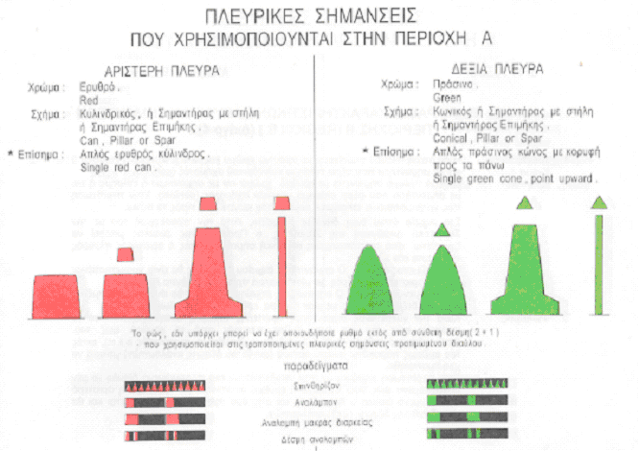
Τοπική Διεύθυνση: Η κατεύθυνση, που ακολουθείται από τον ναυτιλλόμενο, όταν πλησιάζει ένα λιμένα, εκβολές ποταμού ή άλλες θαλάσσιες οδούς, ερχόμενος από την ανοικτή θάλασσα.
Γενική Διεύθυνση: Η κατεύθυνση που καθορίζεται από τις αρμόδιες για την σήμανση. Εθνικές Αρχές σε περιοχές πέραν των περιοχών τοπικής διεύθυνσης. Ακολουθεί την φορά των δεικτών του ωρολογίου γύρω από τις ηπειρωτικές ακτές όπου αυτό είναι εφικτό αναφέρεται στις ναυτιλιακές οδηγίες και απεικονίζεται, όπου κρίνεται απαραίτητο, στους χάρτες με ένα σύμβολο.
Η αριστερή πλευρά σημαίνεται με ερυθρό χρώμα και με σημαντήρα ή επίσημα ή και με σημαντήρα που φέρει επίσημα κυλινδρικού σχήματος (can).
Η δεξιά πλευρά σημαίνεται με πράσινο χρώμα και με σημαντήρα ή επίσημα ή και σημαντήρα που φέρει επίσημα κωνικού σχήματος (conical). Στην περίπτωση χρήσης επισήματος ή κορυφή του κώνου είναι προς τα πάνω.

ΤΕΤΑΡΤΟΚΥΚΛΙΚΕΣ ΣΗΜΑΝΣΕΙΣ
Χρησιμοποιούνται σε συνδυασμό με την πυξίδα για να δείχνουν τα πλεύσιμα ύδατα, προς τα οποία μπορεί να κατευθυνθεί ο ναυτιλλόμενος. Οι σημάνσεις, τοποθετούνται σε σχέση με το σημείο ενδιαφέροντος σε από τα τέσσερα τεταρτοκύκλια (Βόρειο, Ανατολικό, Νότιο, και Δυτικό) και περιορίζονται από τις αληθείς διοπτεύσεις Β.Δ. – Β.Α, Β.Α -Ν.Α, Ν.Α- Ν.Δ, Ν.Δ -Β.Δ. αντίστοιχα οι οποίες ορίζονται με κέντρο το σημείο ενδιαφέροντος. Η σήμανση λαμβάνει ονομασία σε σχέση με το τεταρτοκύκλιο στο οποίο τοποθετείται.
Ο ναυτιλλόμενος είναι ασφαλής εφ’ όσον διέρχεται Βόρεια μιας Βόρειας σήμανσης, Ανατολικά μιας Ανατολικής σήμανσης, Νότια μιας Νότιας σήμανσης και Δυτικά μιας Δυτικής σήμανσης.

Η τεταρτοκυκλική σήμανση μπορεί να χρησιμοποιηθεί για να:
α. Υποδείξει ότι τα βαθύτερα ύδατα στην περιοχή βρίσκονται στην ομώνυμη πλευρά της ονομασίας της σήμανσης.
β. Υποδείξει την ασφαλή πλευρά, από την οποία πρέπει να προσπερασθή ένας κίνδυνος.
γ. Επιστήσει την προσοχή σ’ ένα χαρακτηριστικό εντός διαύλου, όπως είναι καμπή, συνένωση ή διαχωρισμός ή το άκρο ενός αβαθούς κ.λ.π.
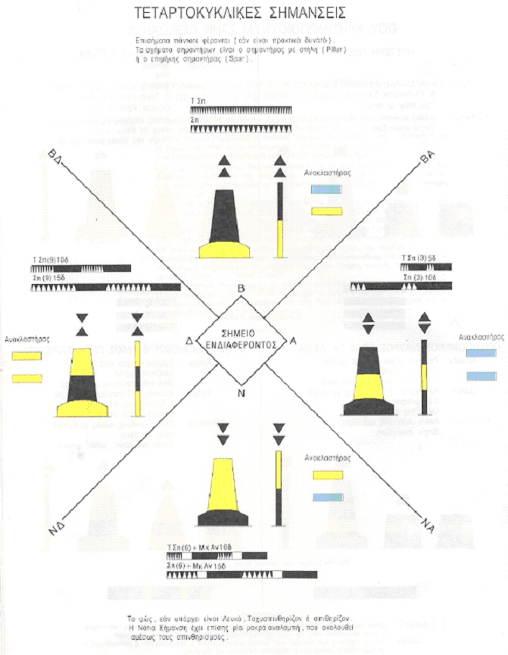
Το κύριο χαρακτηριστικό των επισημάτων κατά την ημέρα είναι δύο μαύροι κώνοι. Ο συνδυασμός τοποθέτησης του ενός πάνω στον άλλο προσδιορίζει την ονομασία της σήμανσης και είναι η Βόρεια, Νότια, Ανατολική, Δυτική. Τα επισήματα τοποθετούνται όταν αυτό είναι πρακτικά δυνατό, με κώνους όσο το δυνατό μεγαλύτερους και καθαρά διαχωριζόμενους.
Χρησιμοποιούνται μαύρες και κίτρινες οριζόντιες λωρίδες για τον χρωματισμό μιας τεταρτοκυκλικής σήμανσης.
Η θέση της μαύρης λωρίδας ή λωρίδων, έχει σχέση με τις κορυφές των επισημάτων (μαύροι κώνοι) και είναι για:
Βόρεια σήμανση: Κορυφές άνω. Μαύρη λωρίδα πάνω από κίτρινη λωρίδα.
Νότια σήμανση: Κορυφές κάτω. Μαύρη λωρίδα κάτω από κίτρινη λωρίδα.
Ανατολική σήμανση: Κορυφές προς τα έξω. Μαύρες λωρίδες πάνω και κάτω από κίτρινη λωρίδα.
Δυτική σήμανση: Κορυφές προς το μέσο. Μαύρη λωρίδα με κίτρινες λωρίδες πάνω και κάτω.
Το σχήμα των σωμάτων των τεταρτοκυκλικών σημάνσεων δεν έχει σημασία, αλλά στην περίπτωση ενός σημαντήρα θα είναι σημαντήρας με στήλη (pillar) ή επιμήκης σημαντήρας (spar).
Όταν μία τεταρτοκυκλική σήμανση φωτίζεται χρησιμοποιείται λευκό φώς με χαρακτηριστικό μίαν δέσμη σπινθηρίζοντος ή ταχυσπινθηρίζοντος φωτός που υποδηλώνει, ότι η σήμανση είναι τεταρτοκυκλική και ταυτόχρονα προσδιορίζει το τεταρτοκύκλιο στο οποίο ανήκει.
Η δέσμη σπινθηρίζοντος ή ταχυσπινθηρίζοντος φωτός είναι για την:
Βόρεια σήμανση: Συνεχείς σπινθηρισμοί
Ανατολική σήμανση: Δέσμη 3 Σπινθηρισμών
Νότια σήμανση: Δέσμη 6 Σπινθηρισμών που ακολουθείται από μία μακρά αναλαμπή
Δυτική σήμανση: Δέσμη 9 Σπινθηρισμών
Για να βοηθηθεί η απομνημόνευση ο αριθμός των σπινθηρισμών σε κάθε δέσμη μπορεί να συσχετισθεί με τις ώρες της όψης του ωρολογίου ( 3 η ώρα Ανατολή , 6 η ώρα Νότια και 9 η ώρα Δυτική σήμανση).
Η Μακρά αναλαμπή (διαρκείας δηλαδή όχι μικρότερης των 2 δευτερολέπτων), που ακολουθεί αμέσως την δέσμη των 6 σπινθηρισμών της νότιας τεταρτοκυκλικής σήμανσης, εξασφαλίζει την αποφυγή σύγχυσης των 6 σπινθηρισμών ως 3 ή 9.
Οι περίοδοι φωτός μιας Ανατολικής, Νότιας και Δυτικής τεταρτοκυκλικής σήμανσης είναι αντίστοιχα 10, 15 και 15 δευτερόλεπτα, εάν πρόκειται για σπινθηρίζον και 5, 10 και 15 δευτερόλεπτα, εάν πρόκειται για ταχυσπινθηρίζον φώς.
Το σπινθηρίζον φώς έχει 60 ή 50 εκλάμψεις ανά λεπτό και το ταχυσπινθηρίζον έχει 120 ή 100 εκλάμψεις ανά λεπτό.

ΣΗΜΑΝΣΕΙΣ ΜΕΜΟΝΩΜΕΝΟΥ ΚΙΝΔΥΝΟΥ
Η σήμανση μεμονωμένου κινδύνου τοποθετείται ή αγκυροβολείται, επί η πάνω από ένα μεμονωμένο κίνδυνο περιορισμένης έκτασης με πλεύσιμα ύδατα γύρω από αυτόν. Η έκταση των πλεύσιμων υδάτων που περιβάλλουν τον κίνδυνο δεν προσδιορίζεται πχ μία κυλινδρική (can) σήμανση δείχνει ένα αβαθές, που είναι μακριά από την ακτή, η μία μικρή νησίδα που διαχωρίζεται από την ακτή με ένα στενό δίαυλο.
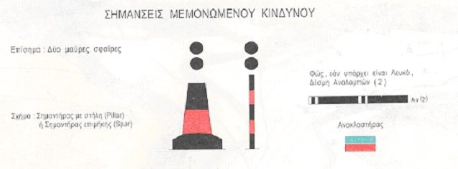
Στον χάρτη η θέση ενός κινδύνου είναι το κέντρο του συμβόλου ή του βολίσματος, που τον υποδεικνύει. Συνεπώς ο σημαντήρας μεμονωμένου κινδύνου αναπόφευκτα θα είναι ελαφρά μετατοπισμένος στον χάρτη.
Το πλέον κύριο χαρακτηριστικό μιας σήμανσης μεμονωμένου κινδύνου κατά την μέρα είναι δύο μαύρες σφαίρες και όπου είναι πρακτικά δυνατό, το επίσημα αυτό τοποθετείται με τις σφαίρες όσον το δυνατό μεγαλύτερες και κατακόρυφα διαχωριζόμενες μεταξύ του με ευκρίνεια.
Το χρώμα που χρησιμοποιείται για τις σημάνσεις μεμονωμένων κινδύνων είναι μαύρο με μία ή περισσότερες οριζόντιες ερυθρές λωρίδες.
Το σχήμα μιας σήμανσης μεμονωμένου κινδύνου δεν έχει καμία σημασία, αλλά στην περίπτωση ενός σημαντήρα θα είναι σημαντήρας με στήλη (pillar) ή επιμήκης σημαντήρας (spar).
Όταν φωτίζεται μία σήμανση μεμονωμένου κινδύνου χρησιμοποιείται λευκό αναλάμπον φώς δέσμης δύο αναλαμπών. Η σχέση των δύο αναλαμπών και των δύο σφαιρών στο επίσημα βοηθάει στην απομνημόνευση των χαρακτηριστικών αυτών.

ΕΙΔΙΚΕΣ ΣΗΜΑΝΣΕΙΣ
Χρησιμοποιούνται για να υποδεικνύουν στον ναυτιλλόμενο μία ειδική περιοχή ή χαρακτηριστικό, ο σκοπός δε της σήμανσης αναφέρεται στους χάρτες ή πλοηγούς ή αγγελίες προς τους ναυτιλλόμενους.

Στις ειδικές σημάνσεις χρησιμοποιείται κίτρινο χρώμα και χρησιμοποιούνται:
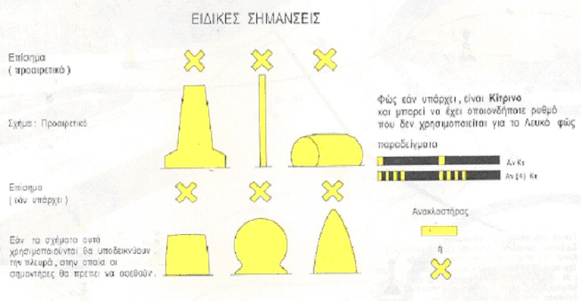
α. Στα συστήματα περισυλλογής στοιχείων πχ σημαντήρες που φέρουν ωκεανογραφικά ή μετεωρολογικά όργανα.
β. Στις σημάνσεις θαλάσσιου διαχωρισμού ναυτιλιακής κίνησης.
γ. Στις σημάνσεις περιοχών απορρίψεων (διαφόρων υλικών).
δ. Στις σημάνσεις περιοχών στρατιωτικών – ναυτικών ασκήσεων.
ε. Στις σημάνσεις καλωδίων ή σωλήνων περιλαμβανομένων και σωλήνων προσαγωγής και απαγωγής υδάτων.
στ. Στις σημάνσεις ζωνών αναψυχής.
Μια άλλη χρησιμότητα των ειδικών σημάνσεων είναι ο προσδιορισμός ενός διαύλου μέσα σε ένα άλλο δίαυλο πχ σήμανση διαύλου για σκάφη μεγάλου βυθίσματος σε εκτεταμένες εκβολές ποταμού, όπου τα όρια του διαύλου για την συνήθη ναυσιπλοΐα έχουν σημανθεί με ερυθρούς και πράσινους σημαντήρες του πλευρικού συστήματος. Τα όρια αυτά του βαθέως διαύλου, μπορεί να δείχνονται με κίτρινους σημαντήρες σχήματος αντίστοιχου με τους πλευρικούς ή ο άξονάς του από κίτρινους σφαιρικούς σημαντήρες.
Το σχήμα μιας ειδικής σήμανσης είναι προαιρετικό, άλλα θα πρέπει να μην έρχεται σε σύγκρουση με εκείνα, που χρησιμοποιούνται στις πλευρικές ή ασφαλών υδάτων σημάνσεις, πχ ένας εξωτερικός σημαντήρας ειδικής σήμανσης αριστερής πλευράς διαύλου μπορεί να είναι κυλινδρικού σχήματος, αλλά όχι κωνικός.
Όταν τοποθετείτε επίσημα αυτό έχει την μορφή ενός απλού Χ χρώματος κίτρινου.
Όταν φωτίζεται μία ειδική σήμανση χρησιμοποιείται κίτρινο φώς. Ο ρυθμός του φωτός μπορεί να είναι οποιοσδήποτε.

